國中教案格式
教案名稱：(課程/專題名稱)創意小木盒 教學設計：吳孟龍

- 核心素養的展現
總綱核心素養面向 | 總綱／核心素養項目 | 領綱核心素養具體內涵 | 主要教學內容
A  自主行動 | A2  系統思考與解決問題 | 科-J-A2  運用科技工具，理解與歸納問題，進而提出簡易的解決之道。 | ●使用手線鋸進行木材裁切  ●使用線鋸機進行進階木材裁切  ●使用砂紙進行木材打磨  ●使用砂帶機進行進階木材打磨  ●使用鑽孔機進行木材打洞及鏤空  ●使用電燒筆進行熱轉印
A  自主行動 | A3  規劃執行與創新應變 | 科-J-A3  利用科技資源，擬定與執行科技專題活動。 | ●列出材料清單及使用工具製作成品  ●產品的設計與測試的過程  ●產品功能性設計
B  溝通互動 | B1  符號運用與溝通表達 | 科-J-B1  具備運用科技符號與運算思維進行日常生活的表達與溝通。 | ●了解繪圖的規則與方法  ●木盒容器外型設計、繪製
C  社會參與 | C2  人際關係與團隊合作 | 科-J-C2  運用科技工具進行溝通協調及團隊合作，以完成科技專題活動。 | ●同桌分配材料、工具、打掃任務  ●同桌互相討論解決問題  ●作品分享與討論

- 學習重點雙向細目
學習內容  學習表現 | 生N-IV-1科技的起源與演進。 | 生P-IV-2設計圖的繪製。 | 生P-IV-3手工具的操作與使用。 | 生S-IV-1科技與社會的互動關係。 | 生P-IV-6 常用的機具操作與使用。
設k-IV-1能了解日常科技的意涵與設計製作的基本概念。 | 能透過容器的起源與演進，了解科技意涵與設計製作的基本概念。(活動一)
設k-IV-3能了解選用適當材料及正確工具的基本知識。 |  |  | 能了解與遵守科技教室安全規範和手工具的安全操作。(活動三)
設s-IV-1能繪製可正確傳達設計理念的平面或立體設計圖。 |  | 1.能透過繪製木盒零件平面圖，學習到正確設計圖繪製和認識。(活動二)  2.能應用科技工具，正確繪製基本的立體圖。(活動二)
設s-IV-2能運用基本工具進行材料處理與組裝。 |  |  | 能使用適當手工具完成木盒的加工和組裝。(活動三) |  | 學生能透過實作，正確的使用線鋸機、砂帶機、鑽孔機、電燒筆進行材料加工。(活動三)
設c-IV-3能具備與人溝通、協調、合作的能力。 |  |  |  | 能分享討論木盒與科技的發展。(活動四)
- 教案概述
領域/科目別 | 科技領域/生活科技
教學對象 | 7年級學生 |  | 教學時數 | 共 13 節， 585 分鐘
教學設備 | 教學設備  一、教師準備：教學簡報、投影機、實物投影機  學生(每組)：學習單、電燒筆 x5、手工線鋸 x5、直尺 x5、直角尺 x5、鉛筆 x5  二、機具：鑽床 x2、線鋸機 x14、砂帶機 x5  材料  一、製作材料(每人)  1.松木 8x90x600(mm)x1片、  二、製作材料(共用)  1.白砂紙#120 A4 x30張、2.白砂紙#240 A4 x30張、3.白砂紙#400 A4 x30張、4.植物水性環保漆x5kg
摘要 | 透過觀察日常生活中各種容器的外觀、功能，了解科技產物組成材料的分解結構，並發揮創意賦予木製盒子更多造型和附加功能。觀察生活中容器並結合學習單範例中的立體圖、平面分解圖，繪畫出屬於自己的立體圖和平面分解圖尺寸。  運用畫線工具依照設計的尺寸繪製於材料上，依序教學使用手線鋸、線鋸機切割材料，再依序教學使用砂紙、砂帶機打磨裁切面和材料表面，教學鑽孔機鑽孔或鏤空，使用電燒筆將烙印圖熱轉印在木材上，組裝並上漆完成作品。  最後安排作品展示，分享討論創意小木盒的設計與製作的概念。
學習目標 | 活動一：生活中的容器觀察  學習目標：  1.能透過容器的起源和演進，了解到科技意涵與設計製作的概念。  2.能透過日常生活中的容器，發想附加功能。  活動二：識圖製圖  學習目標：  1.能透過繪製木盒立體圖和零件組合圖，學習到正確設計圖繪製。  2.能將設計圖尺寸繪製於材料上。  活動三：創意小木盒實作  學習目標：  1.能運用手線鋸、線鋸機進行木板的加工處理。  2.能運用砂紙、砂磨機進行木板的加工處理。  3.能運用鑽孔機進行木板的加工處理。  4.能運用資訊設備找圖並印出烙印圖。  5.能運用電燒筆將烙印圖轉印到木板上。  6.能運用木工白膠將零件組合成作品。  7.能將作品上漆。  8.學習錯誤排除。  活動四：分享展示及完成書面  學習目標：  1.能分享說明製作創意小木盒的感想和社會的關係。  2.能討論作品的未來發展。
先備知識 | - 創意思考的方法  - 生活科技教室使用安全規定  - 基本幾何平面圖概念
議題融入 | 實質內涵
議題融入 | 所融入之學習重點
與課程綱要的對應 | 核心素養 | 科-J-A2 運用科技工具，理解與歸納問題，進而提出簡易的解決之道。  科-J-A3 利用科技資源，擬定與執行科技專題活動。  科-J-B1 具備運用科技符號與運算思維進行日常生活的表達與溝通。  科-J-C2 運用科技工具進行溝通協調及團隊合作，以完成科技專題活動。
與課程綱要的對應 | 學習表現 | 設k-IV-1 能了解日常科技的意涵與設計製作的基本概念。  設k-IV-3 能了解選用適當材料及正確工具的基本知識。  設s-IV-1 能繪製可正確傳達設計理念的平面或立體設計圖。  設s-IV-2 能運用基本工具進行材料處理與組裝。  設c-IV-3 能具備與人溝通、協調、合作的能力。
與課程綱要的對應 | 學習內容 | 生N-IV-1 科技的起源與演進。  生P-IV-2 設計圖的繪製。  生P-IV-3 手工具的操作與使用。  生S-IV-1 科技與社會的互動關係。  生P-IV-6 常用的機具操作與使用。

- 評量方式
項次 | 以學習表現作為評量標準 | 對應之學習內容類別 | 具體評量方式
活動一 | 設k-IV-1能了解日常科技的意涵與設計製作的基本概念。 | 生N-IV-1科技的起源與演進。 | 學生自評表、教師階段性評量表
活動二 | 設s-IV-1能繪製可正確傳達設計理念的平面或立體設計圖。 | 生P-IV-2設計圖的繪製。 | 學習單、教師階段性評量表
活動三 | 設k-IV-3能了解選用適當材料及正確工具的基本知識。  設s-IV-2能運用基本工具進行材料處理與組裝。 | 生P-IV-3手工具的操作與使用。 | 作品檢核表、教師階段性評量表
活動三 | 設s-IV-2能運用基本工具進行材料處理與組裝。 | 生P-IV-6 常用的機具操作與使用。 | 作品檢核表、教師階段性評量表
活動四 | 設c-IV-3能具備與人溝通、協調、合作的能力。 | 生S-IV-1科技與社會的互動關係。 | 學習單、學生自評表、教師階段性評量表
- 課程設計架構圖
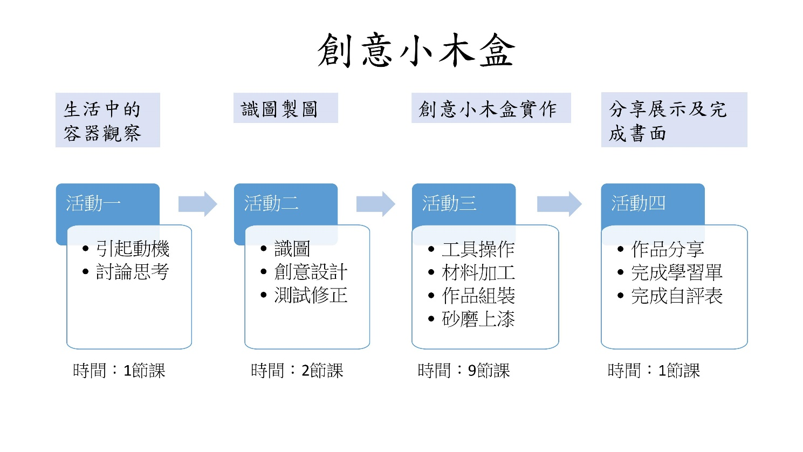
- 教學活動
活動一/單元一
活動簡述 | 生活中的容器觀察 |  | 時間 | 共 1 節， 45 分鐘
學習表現 | 設 k-IV-1能了解日常科技的意涵與設計製作的基本概念。 |  | 學習目標 | - 能透過容器的起源和演進，了解到科技意涵與設計製作的概念。  - 能透過日常生活中的容器，發想附加功能。
學習內容 | 生 N-IV-1科技的起源與演進 |  | 學習目標 | - 能透過容器的起源和演進，了解到科技意涵與設計製作的概念。  - 能透過日常生活中的容器，發想附加功能。
教學活動  (名稱) |  | 活動內容  (含時間分配) | 評量方式 | 備註  (請附上教學示例圖)
引起動機 |  | - 詢問容器最早發明是為了何種用途?引起學生動機和討論(5分)  - 用簡報跟網頁資料說明容器的演進(15分) | 口頭問答 | 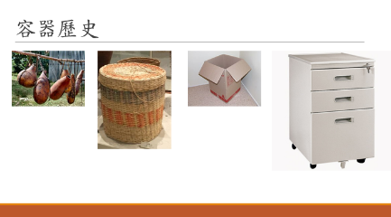
討論思考 |  | - 給同學討論容器除了裝物品的功能外，是否還有其他功能(10分)  - 組別討論是否可以將這些功能附加於作品中(15) | 口頭回答 | 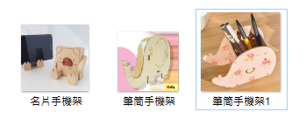
活動二/單元二
活動簡述 | 識圖製圖 |  | 時間 | 共 2 節， 90 分鐘
學習表現 | 設 s-IV-1能繪製可正確傳達設計理念的平面或立體設計圖。 |  | 學習目標 | - 能透過繪製木盒立體圖和零件組合圖，學習到正確設計圖繪製。  - 能將設計圖尺寸繪製於材料上。
學習內容 | 生 P-IV-2設計圖的繪製。 |  | 學習目標 | - 能透過繪製木盒立體圖和零件組合圖，學習到正確設計圖繪製。  - 能將設計圖尺寸繪製於材料上。
教學活動  (名稱) |  | 活動內容  (含時間分配) | 評量方式 | 備註  (請附上教學示例圖)
識圖 |  | 第1節  ※圖的功能(5分)  1.簡報說明不同需求時，會使用不同的圖。  2.介紹「工作圖」在產品生產時的重要性。  使用積木示範：  ※立體圖(10)  1.說明立體圖可以表現出長、寬、深的特性。  2.介紹等角圖。  3.說明如何利用三角格紙繪製等角圖。  ※平面圖(10分)  1.知道平面圖與立體圖的不同。  2.認識三視圖。 | 口頭回答 | 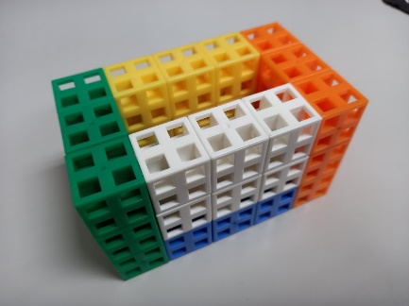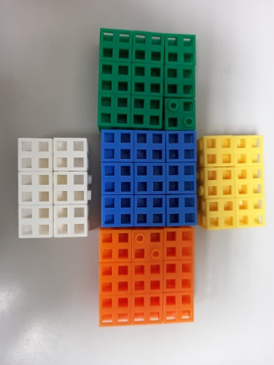  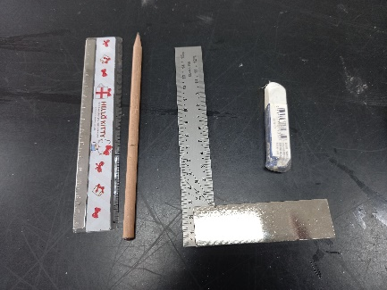
創意設計 |  | (40分)  - 在學習單上仿造範例繪製自己要設計的立體圖和平面圖。  - 可加上自己要增加的創意功能或設計造型。  - 將尺寸標示出來。 | 學習單 | 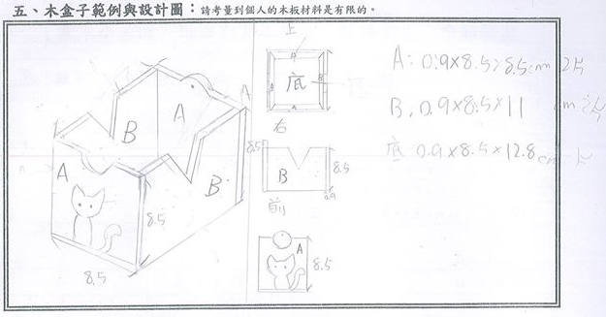
測試修正 |  | (25分)  - 請學生與教師討論並修正設計圖。  - 教導運用鉛筆、直尺、直角尺畫線，相鄰間留3mm鋸切損耗。  - 請學生在木板上繪製實際製作尺寸。 | 學習單  口頭回答 | 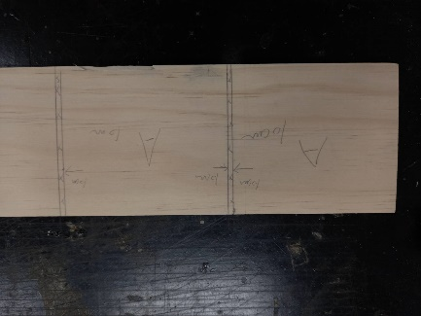
活動三/單元三
活動簡述 | 創意小木盒實作 |  | 時間 | 共 9 節， 405 分鐘
學習表現 | 設 k-IV-3能了解選用適當材料及正確工具的基本知識。  設 s-IV-2能運用基本工具進行材料處理與組裝。 |  | 學習目標 | - 能運用手線鋸、線鋸機進行木板的加工處理。  - 能運用砂紙、砂磨機進行木板的加工處理。  - 能運用鑽孔機進行木板的加工處理。  - 能運用資訊設備找圖並印出烙印圖。  - 能運用電燒筆將烙印圖轉印到木板上。  - 能運用木工白膠將零件組合成作品。  - 能將作品上漆。  - 學習錯誤排除。
學習內容 | 生 P-IV-3手工具的操作與使用。  生 P-IV-6常用的機具操作與使用。 |  | 學習目標
教學活動  (名稱) |  | 活動內容  (含時間分配) | 評量方式 | 備註  (請附上教學示例圖)
準備活動 |  | 材料：松木0.8 x 9 x 60 cm (每人)  工具：  筆、直尺、直角尺、手線鋸、  電動鋸、砂帶機、電燒筆、  鑽孔機、砂紙(120.240.400)、  教學簡報、學習單 |  | 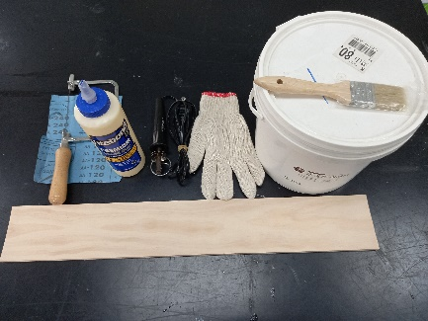
作品實作 |  | ※工安事件、生科教室的安全規定。(10分)  ※鋸切：(85分)  1.手線鋸的使用說明、更換鋸條、操作示範(包括鋸齒方向)。  2.學生進行鋸切，提醒使用夾具要夾緊，須注意到鋸切的損耗，勿切到桌子。  3.線鋸機的使用說明、更換鋸條、操作示範。  4.學生進行線鋸機鋸切。  ※砂磨(60分)  1.砂紙介紹(砂紙用尺撕開、號數與粗細)、砂磨介紹(三折防打滑、砂紙包木頭)，使用砂紙進行表面處理(先粗後細)。  2.學生進行砂磨，鋸切面要磨到畫線處，平面要磨到#400。  3.砂磨機的使用說明、更換砂帶、操作示範。  4.學生進行砂帶機砂磨。  ※鑽孔(30分)  1.鑽孔機的使用說明、更換鑽頭、操作示範。  2.學生進行鑽孔，結合線鋸機可做鏤空。  ※烙印(90分)  1.烙印圖可使用鉛筆和色鉛筆畫在紙上，或到電腦教室使用碳粉印表機印圖檔(非油墨)，注意原圖與烙印圖會左右相反，要做翻轉。  2.將烙印圖剪下，背面用鉛筆圈出正面圖案處，膠帶貼一邊，不要貼到圖案處，避免膠帶融化產生毒氣。  3.電燒筆使用說明，筆頭為扁頭，要移動不要停留，可小區域來回移動，烙印5秒鐘左右要掀開紙張，看烙印程度和散熱，避免紙張黏在木板上。  4.可戴工作手套避免燙傷。  5.烙印失敗，可用砂磨機去除後重新烙印。  ※組裝(45分)  1.木工白膠與傳統白膠差異介紹，接合處兩側塗薄膠，可用F夾或橡皮筋固定木盒，溢膠要用濕布擦乾淨。  2.補洞方式，可用木屑粉與白膠相同比例攪拌後填補，乾掉後砂磨。  ※上漆(90分)  1.漆料種類介紹，使用二合一水性木器塗料。  2.上漆步驟：  (1)加工表面處理  →表面使用#240粗砂紙 研磨整平表面/清除舊漆  (2)第一道塗裝(底漆)去除纖毛、填補毛孔  →使用刷子均勻塗佈於材料表面，均勻濕潤不垂流即可  →放置數分鐘(視氣候狀況)至表面乾燥即可  →使用中粒度砂紙(#240)研磨均勻  (3)第二道塗裝(二度底漆)填補毛孔、光滑表面  →重複步驟2進行塗裝並待乾  →使用#400砂紙輕輕研磨表面，至光滑即可  (3)第三道塗裝(表面漆)  →均勻塗佈後，待表面乾燥堅結(靜置半天)即具有長效保護木材效果  說明：學生操作過程中，老師進行個別指導、工具操作的安全提醒，在下課前5分鐘提醒學生各組清理桌面及地面，並排值日組別整理共用環境。 | 作品檢核表 | 鋸切：  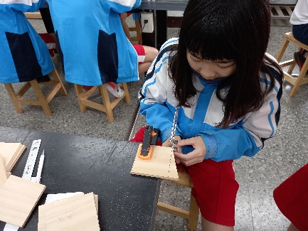  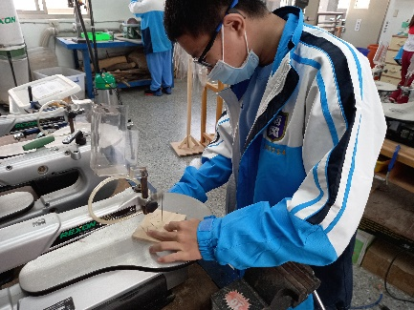  砂磨：  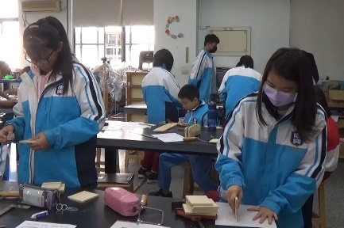  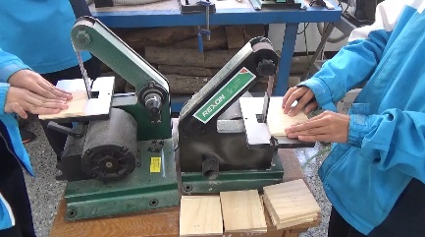  ※鑽孔  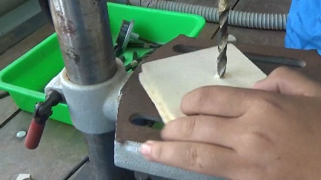  ※烙印  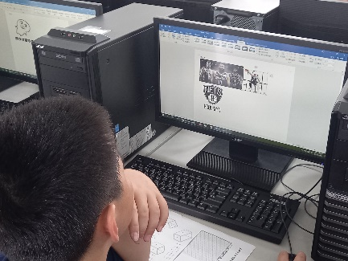  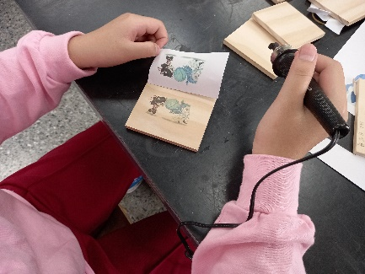  ※組裝  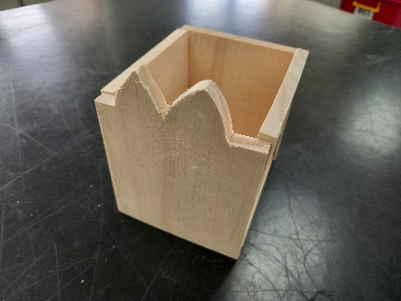  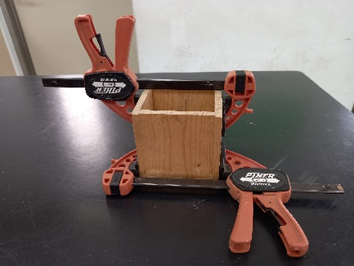  ※上漆完成  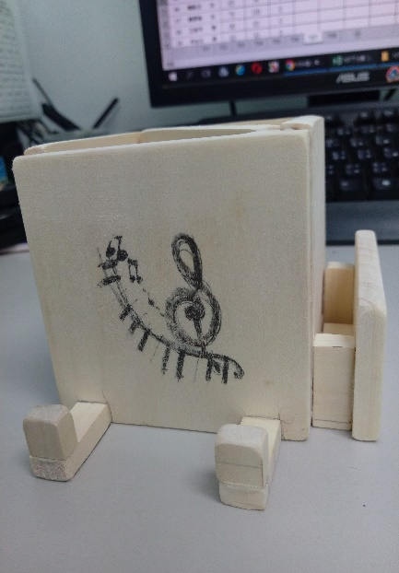
活動四/單元四
活動簡述 | 分享展示及完成書面 |  | 時間 | 共 1 節， 45 分鐘
學習表現 | 設c-IV-3能具備與人溝通、協調、合作的能力。 |  | 學習目標 | - 能分享說明製作創意小木盒的感想和社會的關係。  - 能討論作品的未來發展。
學習內容 | 生S-IV-1科技與社會的互動關係。 |  | 學習目標 | - 能分享說明製作創意小木盒的感想和社會的關係。  - 能討論作品的未來發展。
教學活動  (名稱) |  | 活動內容  (含時間分配) | 評量方式 | 備註  (請附上教學示例圖)
作品分享 |  | 1.將自己的作品擺放在桌上，同學互相參觀作品。(10分)  2.老師挑出創意作品，請作者1分鐘介紹。(5分)  3.學生針對有興趣作品提出問題討論。(5分)  4.老師針對課程總結性檢討與建議。(5分) | 口頭問答 | 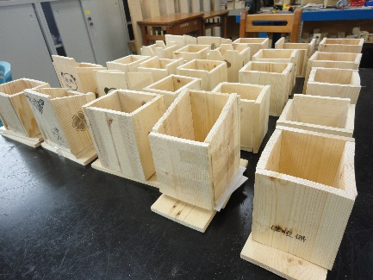
完成書面 |  | 1.填寫自評表。(10分)  2.完成學習單內容。(10分) | 自評表  學習單 | 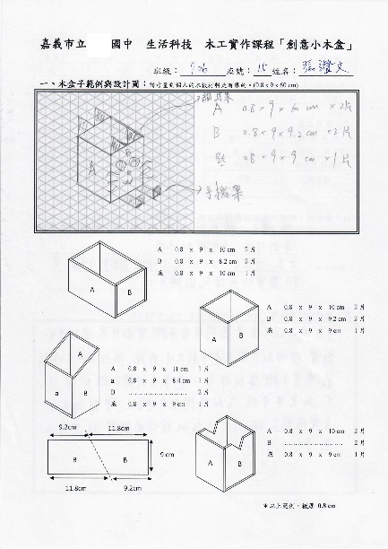  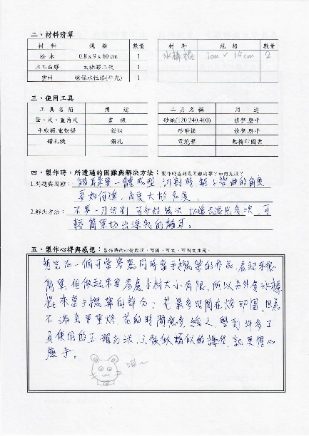

- 教學回饋、參考資料
教學回饋與參考資料
教學成果與回饋 | 一、教學成果(學生作品)  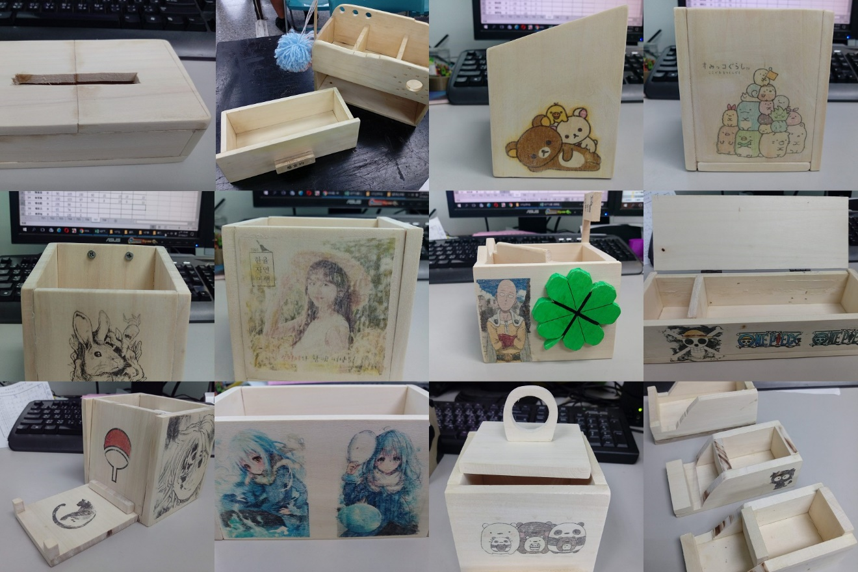  二、教學回饋(注意事項)  - 七年級工具操作從手工具延伸到電動工具，之前原教學採用全程手工具，因手線鋸鋸條耗損嚴重，且部分學生速度較慢，造成全班進度落差大，因此先教手工具，後教電動工具，可有效讓教學進度保持一致。  - 木盒製作的結構雖簡單，但學生對識圖和製圖能力處於初學習，應提供範例檔案，以幫助學生能快速進入設計圖的規劃。  - 因學生多數為初次使用手線鋸、線鋸機、砂磨機、鑽孔機、電燒筆等工具，因此要多次叮嚀和走動看是否有操作上的安全問題。  - 電燒筆使用時，預防燒燙傷，建議可戴工作手套。
參考資料  (若有請列出) | 請詳列教案中運用的所有參考資料來源  - 翰林版國中生活科技教科書  - 操作機械未綁髮 女學生頭皮10cm撕裂傷 https://youtu.be/8EQ4KCEiXv8  - 馬尾鬆了險送命 女學生長髮捲進車床https://youtu.be/ngoe2QzMq5A  - 鑽刀頭-絞肉! 鐵工左臂被扭斷https://youtu.be/ZhFEev7yKP8  - 手臂遭機具輾斷 男子神色鎮定https://youtu.be/ObCRaZTB8eU  - 手線鋸的使用https://youtu.be/2XIiZ165YeU  - 砂紙怎麼用？https://youtu.be/Ign8MZXI0wc  - 線鋸機使用方法https://youtu.be/HTXRTQsK7o0  - 砂磨機教學與操作https://youtu.be/qKHaf3d6uss  - 鑽床使用示範https://youtu.be/LdISDm2LkyI  - 二合一水性漆料https://youtu.be/0orFSNTkd9w

- 附錄
請附上教學活動簡報檔案、教學活動過程及學生作品的照片、探究過程的文書資料及評量工具（如活動單、學習單、作品檢核表…等等）
附錄一 教學簡報
附錄二 學習單
附錄三 學生自評表
附錄四 作品檢核表
附錄五 教師階段性評量表

